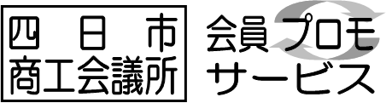
fax:
掲載申込書
059-354-3737
somu@yokkaichi-cci.or.jp
mail:
①本申込書をＦＡＸまたはメールで送付し、②写真データ（１点）をメールに添付して送付してください。（申込締切は６月１９日（金）です。）

事業所名
代表者名 |  | 役職名
担当者名 |  | 役職名
所在地
ＴＥＬ |  | ＦＡＸ
E-mail |  | ＵＲＬ

ﾁﾗｼ掲載  カテゴリ | ※掲載カテゴリを一つご選択ください。  小売業 飲食業 サービス業 建設業 その他

基本情報
店舗名 |  | ＴＥＬ
所在地
取扱い商品やサービス内容
営業時間 |  | 定休日
ＵＲＬ
写真のタイトル
プレミアム商品券利用者限定特典（あれば）及びＰＲ内容等
特典内容（あれば）
キャッチコピー
（20文字程度まで）
ＰＲ文章
（100文字以内）

